Projeto Interdisciplinar 2021

Modelagem de PROJETO

Visão de dados

02/06/2021

# Bloco 7

## Modelo Relacional

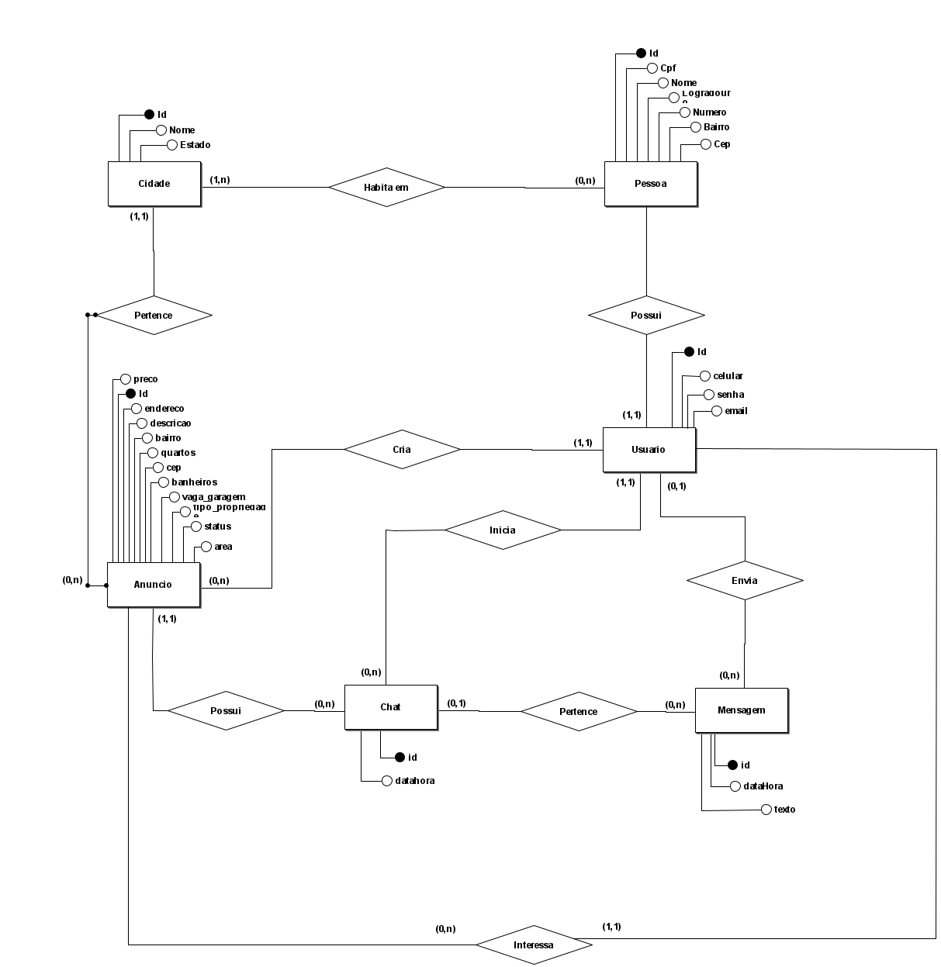

# Aprovação e autoridade para proceder

Aprovamos o projeto como descrito acima e autorizamos a equipe a prosseguir.

|  |  |  |
| --- | --- | --- |
| Nome | Assinatura | Data |
|  |  |  |